Compte rendu de TP - Spectrophotométrie - Pyrométrie

Baptiste Fanget - Léo Pezard - Mécanique Energétique 3A

18/03/2025

# 1 Introduction

La spectrophotométrie et la pyrométrie sont deux techniques essentielles en physique permettant d’analyser les interactions entre la lumière et la matière. La spectrophotométrie repose sur l’absorption et la transmission de la lumière par un échantillon afin d’en déduire des informations telles que la concentration d’une substance ou ses propriétés optiques. La pyrométrie, quant à elle, est une méthode permettant de mesurer la température d’un objet en analysant le rayonnement qu’il émet.

## 1.1 Le spectre électromagnétique

Le rayonnement électromagnétique regroupe les ondes classées selon leur longueur d’onde $λ$ ou leur fréquence $ν$. Il se divise en plusieurs domaines :

Le spectre visible (380-780 nm, $≈$ 500 THz) : perçu par l’œil humain, il correspond aux couleurs visibles des objets éclairés.

Les rayonnements énergétiques (longueurs d’onde courtes, hautes fréquences) :

* Ultraviolets (UVA, UVB, UVC) : responsables des coups de soleil.
* Rayons X : utilisés en imagerie médicale.
* Rayons gamma : issus des réactions nucléaires et cosmiques.

Les rayonnements moins énergétiques (longueurs d’onde longues, basses fréquences) :

* Infrarouges : liés au rayonnement thermique.
* Micro-ondes : utilisées en télécommunications et cuisson.
* Ondes radio et hertziennes : utilisées pour la transmission d’informations.

Un spectre représente l’intensité lumineuse en fonction de la longueur d’onde. Ce TP étudiera le rayonnement thermique et celui issu de la désexcitation des atomes et molécules d’un gaz.

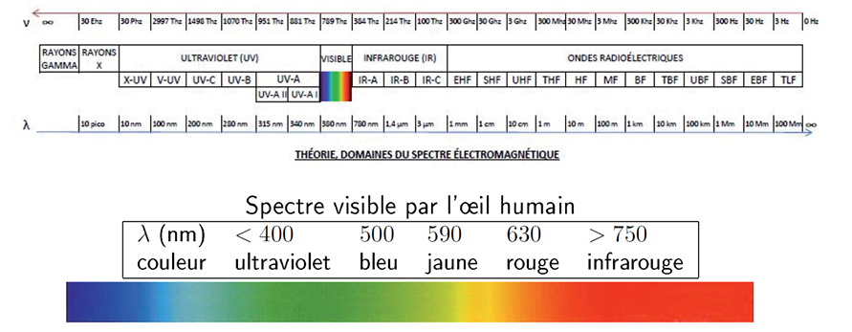

Le spectre électromagnétique

## 1.2 Le rayonnement thermique

Le rayonnement thermique d’une surface est comparé à celui d’un corps noir, un émetteur parfait absorbant toute la lumière incidente. Son rayonnement dépend de la température T et de la longueur d’onde $λ$.

**Loi de Planck**

Elle décrit l’énergie rayonnée par un corps noir à température T :

$L_{0}\left(λ,T\right)=\frac{C_{1}}{λ^{5}}⋅\frac{1}{exp\left(\frac{C_{2}}{λT}\right)−1}$

avec $C_{1}$ ​ et $C_{2}$ ​ des constantes. Elle montre que plus un corps est chaud, plus il émet d’énergie et que son spectre présente un maximum d’intensité.

**Loi de Wien**

Elle donne la longueur d’onde où l’émission est maximale :

$λ_{max}\left(μm\right)=\frac{2898}{T}$

**Émissivité et température de luminance :**

Un corps réel n’émet jamais autant qu’un corps noir et possède une émissivité $ϵ$ inférieure à 1 :

$L\left(λ,T\right)=ϵ\left(λ,T\right)⋅L^{0}\left(λ,T\right)$

On définit aussi une température de luminance $T_{L}$ ​, toujours inférieure à la température réelle du corps. Si $ϵ$ est constant, le corps est dit “gris”.

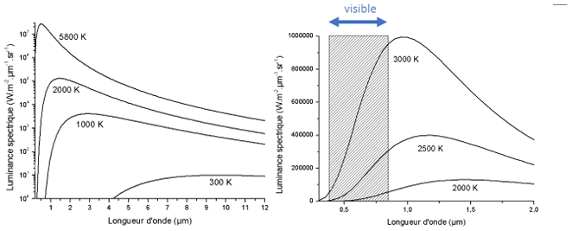

La loi de Planck

TODO : mettre la figure 2 et surtout écrire les equations correctement et faire la mise en page

## 1.3 Le pyromètre optique

Un pyromètre optique mesure la température d’une source via un détecteur photoélectrique.

* Monochromatique : mesure la luminance à une seule longueur d’onde, dépendant de l’émissivité $ϵ$.
* Bi-chromatique : compare la luminance à deux longueurs d’onde, évitant l’influence de $ϵ$.
* À large bande : mesure l’énergie totale émise.

Les pyromètres à disparition de filament comparent la luminance d’une source à celle d’un filament de tungstène, ajusté jusqu’à disparition visuelle.

## 1.4 Travaux préliminaires

1. Loi de Planck : $L_{0}\left(λ,T\right)=\frac{C_{1}}{λ^{5}}⋅\frac{1}{exp\left(\frac{C_{2}}{λT}\right)−1}$

Avec $C_{1}=2hc^{2}$, $C_{2}=\frac{hc}{k}$.

Pour trouver le maximum de la luminance on résout : $\frac{dL_{O}}{dλ}=0$

$→\frac{dL_{O}}{dλ}=C_{1}\left[−5λ^{−6}\frac{1}{exp\frac{C_{2}}{λT}−1}+λ^{−5}⋅\frac{\frac{C_{2}}{λ^{2}T}exp\frac{C_{2}}{λT}}{{\left(exp\frac{C_{2}}{λT}−1\right)}^{2}}\right]=0$

$→\frac{5}{λ^{6}⋅exp\frac{C_{2}}{λT}−1}={\frac{C_{2}⋅exp\frac{C_{2}}{λT}}{λ^{7}T⋅exp\frac{C_{2}}{λT}−1}}^{2}$

$→λ=\frac{C_{2}exp\left(\frac{C_{2}}{λT}\right)}{5T\left(exp\left(\frac{C_{2}}{λT}\right)−1\right)}$

Posons $x=\frac{C_{2}}{λT}$, alors :

$→λ=\frac{C_{2}e^{x}}{5\left(e^{x}−1\right)T}$

En multipliant par $x$:

$5\left(e^{x}−1\right)=xe^{x}$

Ainsi, la longueur d’onde maximale $λ_{\text{max}}$ vérifie :

$x_{\text{max}}=\frac{C_{2}}{λ_{\text{max}}T}≈4.9651$

$λ_{\text{max}}=\frac{C_{2}}{4.9651T}$

Avec $C_{2}=1.4388×{10}^{−2}$, on obtient :

$λ_{\text{max}}=\frac{1.4388×{10}^{−2}}{4.9651T}=\frac{2898}{T} \text{(en µm)}$

1. Déplacement du spectre d’émission

Lorsque la température d’un objet augmente, son spectre d’émission se décale vers de plus petites longueurs d’onde car :

$λ_{\text{max}}∝\frac{1}{T}$

1. Apparition des couleurs visibles

Lorsque la température d’un objet augmente petit à petit, la première couleur visible est le rouge, car il émet d’abord dans l’infrarouge. Ensuite, la longueur d’onde diminue pour tendre vers le bleu.

1. Relation entre luminance et émissivité

$L\left(λ,T\right)=ε\left(λ,T\right)⋅L_{0}\left(λ,T\right)$

$⇒L\left(λ,T\right)=L_{0}\left(λ,T_{L}\right)⋅exp\left(−\frac{C_{2}}{λT}\right)$

$⇒exp\left(−\frac{C_{2}}{λT_{L}}\right)=ε\left(λ,T\right)⋅exp\left(−\frac{C_{2}}{λT}\right)$

En appliquant $ln$:

$−\frac{C_{2}}{λT_{L}}=−\frac{C_{2}}{λT}+ln\left(ε\left(λ,T\right)\right)$

$⇒\frac{1}{T_{L}}=\frac{1}{T}−\frac{λ}{C_{2}}ln\left(ε\right)$

Avec : $C_{2}≈1,4388⋅{10}^{−2}m.K, T=1500K et λ=0,85μm$

$A.N.\text{ Pour }ϵ=0,9: \frac{1}{T_{L}}=6,73×{10}^{−4} {\text{K}}^{−1}$ $⇒T_{L}=1488 \text{K}$

$A.N.\text{ Pour }ϵ=0,1: \frac{1}{T_{L}}=8,03×{10}^{−4} {\text{K}}^{−1}$ $⇒T_{L}=1245 \text{K}$

On en conclut que plus l’émissivité est faible, plus la température de luminance $T_{L}$ est inférieure à la température réelle $T$. Un pyromètre monochromatique est très sensible à l’émissivité.

1. Nouvelle expression de la luminance

$L\left(λ,T\right)=ε\left(λ,T\right)exp\left(−\frac{C_{2}}{λT}\right)$

$v_{λ_{1}}=K\left(λ_{1}\right)ε\left(λ_{1}\right)exp\left(−\frac{C_{2}}{λ_{1}T}\right)$

Avec :

$K\left(λ_{1}\right)=R⋅S_{λ_{1}}⋅T_{ρ_{λ_{1}}}⋅dλ_{1}⋅T_{0λ}⋅Ω⋅S⋅τ_{1λ}$

# 2 Expériences

## 2.1 Spectrophotométrie

Le dispositif expérimental de spectrophotométrie comprend un spectrophotomètre piloté par le logiciel SPID-HR, plusieurs sources de rayonnement et des filtres. Le spectrophotomètre mesure le spectre de la source analysée. Une fibre optique guide la lumière vers un miroir parabolique, qui réfléchit un faisceau parallèle vers un réseau. Ce réseau, gravé régulièrement, produit des figures de diffraction par interférence, séparant les longueurs d’onde. Un second miroir focalise ensuite ces faisceaux sur un détecteur CCD de 2048 pixels, chaque pixel capturant une plage de 0,23 nm. Le logiciel SPID-HR permet l’acquisition et l’affichage en temps réel des spectres entre 376 nm et 846 nm.

### 2.1.1 Expériences à réaliser

Nous observons différentes sourcesd e lumière avec différents filtres de couleurs :

|Type de lumière| Lampe halogène | Flamme de bougie | Lampe à décharge | Diodes électroluminescentes | Lampe halogène | Soleil | Lampe à vapeur de sodium | | Filtre utilisé |  
| Bleu | |Jaune | |Vert | |Rouge |

# 3 Analyse spectrale de différentes sources lumineuses

## 3.1 1. Analyse des spectres de quatre sources lumineuses

### 3.1.1 Lampe à décharge

* Spectre discret, composé de raies d’émission caractéristiques des éléments présents dans le gaz (ex. mercure, sodium, néon).
* Ce spectre est dû à des transitions électroniques dans les atomes excités.
* Ce n’est pas un rayonnement thermique.

### 3.1.2 Lampe à filament de tungstène

* Spectre continu, s’étendant du visible à l’infrarouge.
* Il s’agit d’un rayonnement thermique conforme au modèle du corps noir.
* Lorsque la température augmente, l’intensité du spectre croît et le maximum d’émission se déplace vers les courtes longueurs d’onde (loi de Wien).

### 3.1.3 Diode électroluminescente (LED)

* Spectre étroit, centré sur une longueur d’onde spécifique.
* Il correspond à l’énergie du gap électronique du matériau semi-conducteur utilisé.
* Ce n’est pas un rayonnement thermique, mais une émission de fluorescence.

### 3.1.4 Flamme de bougie

* Spectre mixte :
  + Un fond continu dû au rayonnement thermique des particules de suie chauffées.
  + Des raies d’émission spécifiques aux éléments chimiques présents dans la combustion.

## 3.2 2. Identification des raies spectrales de la lampe à décharge

* Comparer les raies observées avec les valeurs de référence pour identifier les éléments présents (ex. raies du mercure à 436 nm et 546 nm).
* Si les valeurs mesurées correspondent aux références, le spectrophotomètre est correctement étalonné.
* En cas de décalage, un réétalonnage pourrait être nécessaire.

## 3.3 3. Observation du spectre de la lampe à filament de tungstène à différentes températures

* Lorsque la température du filament augmente :
  + L’intensité du spectre croît.
  + Le maximum d’émission se déplace vers les longueurs d’onde plus courtes (loi de Wien).
* Ce comportement est conforme aux lois du rayonnement thermique.

## 3.4 4. Effet des filtres de couleur

| Filtre | Effet sur la lumière transmise |
| --- | --- |
| Bleu | Laisse passer le bleu et le violet, bloque le rouge et le jaune. |
| Vert | Laisse passer le vert, absorbe le bleu et le rouge. |
| Jaune | Laisse passer le jaune et le rouge, bloque le bleu. |
| Rouge | Laisse passer le rouge et une partie de l’orange, bloque le vert et le bleu. |

L’utilisation de ces filtres permet d’analyser la composition spectrale des sources lumineuses en éliminant certaines longueurs d’onde et en mettant en évidence les parties dominantes du spectre.

## 3.5 Pyrométrie